

Název školy: Základní škola a Mateřská škola Kladno, Norská 2633
Autor: Mgr. Magda Špačková
Název materiálu: VY_12_INOVACE_CJ.6.Spc.27_Bajka
Datum: 31. 1. 2014
Ročník: 6.

Vzdělávací oblast: Jazyk a jazyková komunikace

Vzdělávací obor: Český jazyk
Název: Bajka

Číslo operačního programu: CZ.1.07/1.4.00/21.3489
Název projektu: UČÍME SE S RADOSTÍ

Bajka

Anotace: Výklad a samostatné uvažování nad tématem bajka. Odborný text, jaký literární útvar je bajka, představitelé tohoto žánru, ukázky bajek – poezie, próza, starší čeština, úkoly na výběr k tématu bajky – vlastní tvorba.

Klíčová slova: bajka, poezie, próza, Ezop, Krylov, La Fontaine, Bidpaj, Olbracht, Čapek, literární útvar, žánry

Bajka

Bajka je literární útvar, který vznikl pravděpodobně v 6. století př. n. l. Za jejího zakladatele bývá považován Ezop (není prokázána jeho existence).
Základem bajky je alegorie, kdy zvířata mluví jako lidé a konají další nadpřirozené jevy a z tohoto jednání vyplyne nějaké poučení, či kritika nějaké chyby.
Jednotlivá zvířata tím získávají lidské vlastnosti, které se pro ně tímto stávají typické (např. liška je chytrá až vychytralá). V reálném světě zvířata nemusí být nositeli těchto vlastností, ale lidé jim je z nějakého důvodu přisoudili, tyto vlastnosti jsou pak u daného zvířete zesíleny do podoby, kdy se ono zvíře stává nositelem nebo ztělesněním právě této vlastnosti.
Cílem bajky je kritizovat nějaké společenské nešvary, působit na lidi a vychovávat je k odstranění těchto nešvarů. Nejčastěji se tak děje humornou formou, pomocí ironie a satiry.
Bajky byly původně určeny dospělým posluchačům a čtenářům, v 19. a 20. století se bajky začaly stále více posouvat do dětské literatury.
Zajímavostí je, že útvary podobné bajkám se vyskytují jak u jihoamerických Indiánů, tak afrických domorodců, tyto bajky, ačkoli nebyly vzájemně ovlivněny, mají společné rysy.
Nejznámější autoři bajek byli Ezop – asi 6. století př. n. l., Starověké Řecko, Bidpaj – domnělý staroindický mudrc, Jean de La Fontaine (1621–1695), Francie, Ivan Andrejevič Krylov (1769–1844), Rusko, Ivan Olbracht (1882–1952), Karel Čapek (1890–1938), Jiří Žáček (1945– )
Ezop La Fontaine Krylov K. Čapek
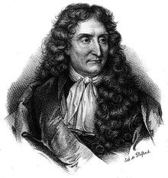
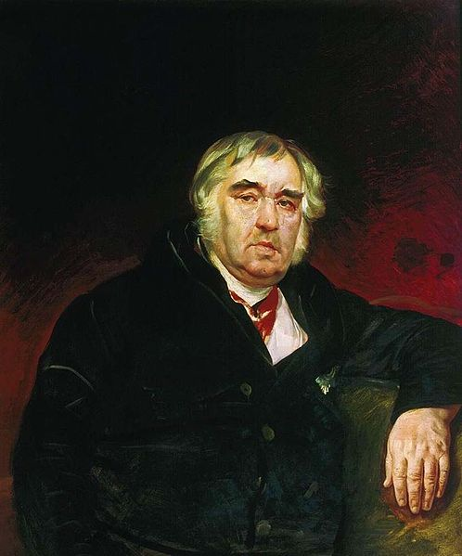
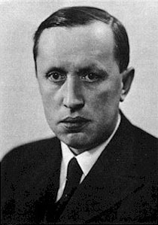
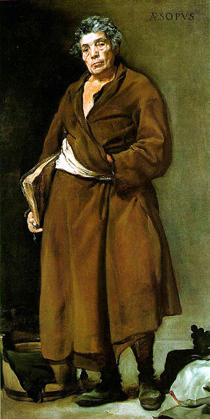
Bylo jednou jedno čuně  Bylo jednou jedno čuně,  myslelo si, že je pes -  každý večer vylo k luně,  vylo na ni S.O.S.,  že má nárok na psí boudu,  na psí řetěz, na psí kost -  jinak prý to předá soudu...  Zadrž, čuně, tak už dost!  Čuně bude vždycky čuně,  i když hafá jako pes,  i když večer vyje k luně -  stejně včera jako dnes!  (Jiří Žáček: Bajky a nebajky) | O kohoutu a perle  Kohout hraba se a hledaje sobě v hnoji potravy, nalezl perlu, kterážto na neslušném místě ležela. K níž řekl takto: "O předrahá věci, jakž tak hanebně v hnoji a v lajních ležíš? Kdyby tebe některý lakomec nalezl, jak s převelikou radostí tebe by pochytil, a ku první okrase a vážnosti tvé tebe by přivedl. Ale já nalezši tebe tak na mrzkém místě ležící, raději bych byl něco jiného nalezl, čímž bych se poživiti mohl, neb ani já tobě, ani ty mně se nehodíš."  Rozprávky vyznamenání  Tuto rozprávku Ezop těm rozpráví, kteříž, když jej čtou, nerozumějí moci a užitku perly této, a medu s kvítí jako včeličky sbírati neumějí, neb těm takovým Ezop k čítání užitečný není.  (Ezopovy bajky) | O zajících a žabách  Každou příhodu máme trpělivě snášeti a času místo dáti. Protož člověk své zlé trpěti má a z nedostatkův jiných lidí trpělivosti učiti se má. Jakož tato báseň učí.  Když jednoho času zajíci velmi štváni a honěni byli, tak že, pochybujíce již o zdraví svém, zoufavše sobě, myslili se sami pomordovati, nežli by v takové starosti a v tom nebezpečenství býti měli. A již tu radu o zmordování sebe zavřevše, jednomyslně v houfě běželi k rybníku, aby se ztopili, u kteréhož množství žab na břehu sedělo. Když pak zajíce běžící viděly, všeckny do vody vskákaly a tam se schovaly. Porozuměvše pak tomu zajícové, jeden z nich řekl: „Já vidím, že jiní ještě jsou, ježto se bojí a strachují snad více nežli my; protož mi se slušné zdá, abychom my v našem stavu stáli a trpěliví byli jako i jiní, a abychom jho neb břemeno přirození trpělivě snášeli, kteréž nám to dalo, abychom s prací a s starostí živi byli. Nebť ten čas přijde, že naše práce a starost v pokoj se nám obrátí.“  (Ezopovy bajky)
O dvou krabech  Krabí samička kárala své mládě, že chodí pozpátku. „Milá maminko,“ dostalo se jí v odpověď, „ukaž mi, jak se tedy chodí, a já se budu řídit podle tebe.“  (Ezopovy bajky)  Mravenec  V mraveništi žil velký mravenec, silný, uzvedl zrnko ječmene, nebál se ani pavouka. Všichni ho chválili a jemu stoupla sláva do hlavy. Rozhodl se, že předvede svou sílu ve městě. Když jel kolem sedlák s fůrou sena, vlezl mravenec do sena. Myslel, že až dojedou do města, bude se mu každý obdivovat. V seně ho však nikdo neviděl, ať se snažil předvádět sebevíc. Lidé si hleděli svého a nikdo o něj nestál. Postěžoval si psovi, že u nich v mraveništi by se na jeho sílu všichni rádi přišli podívat. Pes mu odpovídá (naučení): „Co doma k slávě stačí, svět ještě neomráčí.“  (I. A. Krylov) | Vrána a džbán  Byly horké letní dny. Všechny studánky a prameny v lese vyschly. Mnoho zvířat a ptáků bylo zemdleno žízní. Jen vrána se vydala z lesa blíž k lidem, jestli u nich nenajde kapku vody. U nejbližšího stavení stál opuštěný džbán a vrána se dychtivě snesla k němu. Na dně džbánu se lesklo trochu vody. Vrána se zobákem pokoušela napít, ale džbán byl příliš vysoký a její zobák nedosáhl vody, hlavou se k ní dostat nemohla. Už si zoufala, když ji něco napadlo! Z posledních sil začala sbírat malé kaménky a házela je do džbánu. Pilně sbírala, až jimi skoro naplnila nádobu a voda vystoupila nahoru. Vrána se napila a její síly se postupně vracely.  Poučení: Není nad chytrost.  (Ezopovy bajky) | Tyčky v plotě  Hele, ty hloupé stromy: samé větve a žádný pořádek.  Hodiny  My nejdeme špatně, my jdeme napřed. My ukazujeme budoucnost.  Smetiště  Koukejte, jak rostu! To je životní síla, co?  Vlk  Ten beránek měl špatné úmysly. Chtěl se přede mnou ukrýt.  Ideální byt  A krysy tu nemáte?  Kdepak! Tady by přece žádná krysa nevydržela.  Vojenská poučka  Porazit nepřítele, to znamená přinutit ho, aby byl mrtev.  Věc cti  Byl poražen drtivou převahou; co platno, vlčák je těžší a silnější než takový chlupatý pinč; byla to jen hromada chlupů na zemi, do níž vlčák zatínal své hrozné tesáky.  Z té rvoucí se hromady jej vytáhla paní za obojek; nechal se vléci, ale ohlížel se po svém nepříteli: Ty zbabělce, ty sketo! Jen kdyby mne nedrželi!  Teď leží na koberci a líže si krvavé rány; a když na něj jeho paní pohlédne, zatřepe vítězně kouskem ocásku: "Ale ten dostal, co?"  (Karel Čapek: Bajky a podpovídky)
Úkoly na výběr:

Je třeba vybrat si z nabízených úkolů aspoň tři.
1. Doplň ilustraci k některé z bajek, kde není.
2. Přepiš bajku J. Žáčka, která je ve verších, do prózy.
3. Bajku O kohoutovi a perle přepiš v moderní, současné spisovné češtině.
4. Napodob Čapkovy bajky a vymysli svoji jednoduchou bajku, na pomezí vtipu.
5. Napiš poučení k bajce O dvou krabech.
6. Napiš jinou bajku, kterou znáš z dřívějška.
7. Najdi si na internetu nebo v nějakém literárním slovníku, co je alegorie.
8. Napiš krátký životopis některého z bajkařů.

Zdroje:
http://texty.citanka.cz/ezop-hollar/ehtoc.html
http://www.jablko.cz/pohadky/pohadky/pohad_14.htm
http://www.cesky-jazyk.cz/citanka/karel-capek/bajky-a-podpovidky.html
http://www.cesky-jazyk.cz/citanka/jiri-zacek/bylo-jednou-jedno-cune-bajky-a-nebajky.html
https://www.google.cz/search?q=ezop&rlz=1C1RNNN_enCZ371&espv=210&es_sm=122&tbm=isch&imgil=GJ9QF1KgZcV-7M%253A%253Bhttps%253A%252F%252Fencrypted-tbn0.gstatic.com%252Fimages%253Fq%253Dtbn%253AANd9GcTyb_mlVS71PgimUJDKvw5OMq4v5nJEOcOVh3_vzkskOA7rGeZK%253B397%253B599%253BwL8SDYy1vKHjpM%253Bhttp%25253A%25252F%25252Fmilanturek.wordpress.com%25252F2010%25252F09%25252F23%25252Fotrok-ezop%25252F&source=iu&usg=__UGeV5QAMz06dTlgBzUPsYJ8OBag%3D&sa=X&ei=aabrUoy1HKbh4QSn0IHQCQ&ved=0CDsQ9QEwAg&dur=2561#facrc=_&imgdii=_&imgrc=GJ9QF1KgZcV-7M%253A%3BwL8SDYy1vKHjpM%3Bhttp%253A%252F%252Fmilanturek.files.wordpress.com%252F2010%252F09%252F397px-aesop_pushkin01.jpg%3Bhttp%253A%252F%252Fmilanturek.wordpress.com%252F2010%252F09%252F23%252Fotrok-ezop%252F%3B397%3B599
http://cs.wikipedia.org/wiki/Jean_de_La_Fontaine
http://upload.wikimedia.org/wikipedia/commons/thumb/6/6c/Ivan_Krylov.jpg/498px-Ivan_Krylov.jpg
http://upload.wikimedia.org/wikipedia/commons/thumb/0/0e/Diego_Velasquez%2C_Aesop.jpg/301px-Diego_Velasquez%2C_Aesop.jpg
http://upload.wikimedia.org/wikipedia/commons/b/bd/Karel-capek.jpg
https://www.google.cz/search?q=krylov&rlz=1C1RNNN_enCZ371&espv=210&es_sm=122&source=lnms&tbm=isch&sa=X&ei=MavrUrK9Dufd4QT_wYGwDw&ved=0CAkQ_AUoAQ&biw=1280&bih=685#facrc=_&imgdii=_&imgrc=sE6v2OtjWo6veM%253A%3BGNIoRMUu5UkR8M%3Bhttp%253A%252F%252Fwww.polugar.ru%252Fi%252Fgallery%252Fsite-photo%252Fkrylov.jpg%3Bhttp%253A%252F%252Fwww.polugar.ru%252Feng%252Fhistory-of-polugar%3B650%3B777
https://www.google.cz/search?q=karel+%C4%8Dapek&rlz=1C1RNNN_enCZ371&espv=210&es_sm=122&tbm=isch&imgil=uxiAS2itIeBzHM%253A%253Bhttps%253A%252F%252Fencrypted-tbn0.gstatic.com%252Fimages%253Fq%253Dtbn%253AANd9GcQZsjFZNijXn4mhvQKAvUaSAx77-Q1OdlPHDDmgLQx6fwAXMB85HA%253B346%253B460%253BjQeLFX5EOM9BmM%253Bhttp%25253A%25252F%25252Fwww.spisovatele.estranky.cz%25252Ffotoalbum%25252Fkarel-capek%25252F-3-capek.jpg.html&source=iu&usg=__TwjDe4Sqi17aok5B9RZ8tY4pWMw%3D&sa=X&ei=BqzrUp6vPKbU4wTo_IGgDQ&ved=0CJIBEP4dMBA&biw=1280&bih=685#facrc=_&imgdii=_&imgrc=uxiAS2itIeBzHM%253A%3BjQeLFX5EOM9BmM%3Bhttp%253A%252F%252Fwww.spisovatele.estranky.cz%252Fimg%252Fmid%252F3%252F-3-capek.jpg%3Bhttp%253A%252F%252Fwww.spisovatele.estranky.cz%252Ffotoalbum%252Fkarel-capek%252F-3-capek.jpg.html%3B346%3B460

